**Дневник работ по учебной практике**

|  |  |  |  |  |  |
| --- | --- | --- | --- | --- | --- |
| **№** | **Тема** | **Дата** | **Кол-во часов** | **Оценка** | **Подпись руководителя** |
| 5 | CSS Оформление текста. Шрифты в CSS. | 13.12.2024 | 6 |  |  |

**Содержание работ**

В папке с задачами создал файл fonts.html с глобальной таблицей стилей.

Используя текст-заполнитель:

«Lorem ipsum dolor sit amet, consectetur adipiscing elit, sed do eiusmod tempor incididunt ut labore et dolore magna aliqua. Ut enim ad minim veniam, quis nostrud exercitation ullamco laboris nisi ut aliquip ex ea commodo consequat. Duis aute irure dolor in reprehenderit in voluptate velit esse cillum dolore eu fugiat nulla pariatur. Excepteur sint occaecat cupidatat non proident, sunt in culpa qui officia deserunt mollit anim id est laborum».

Потом создал пять одинаковых абзацев. С помощью таблицы стилей, отформатировал их в соответствии с таблицей:

|  |  |  |  |  |  |  |
| --- | --- | --- | --- | --- | --- | --- |
| Абзац | **font-family** | **font-style** | **font-variant** | **font-weight** | **font-size** | **color** |
| 1 | С засечками | normal | small-caps | normal | x-small | Красный в формате HEX |
| 2 | Рубленый | italic | normal | bold | medium | Зеленый в формате RGB |
| 3 | Моноширинный | oblique | normal | lighter | xx-large | Синий с помощью названия |
| 4 | Рукописный | normal | normal | 100 | 12px | Желтый в формате HSL |
| 5 | Аллегорический | normal | normal | 900 | 150% | По умолчанию |

Вид:

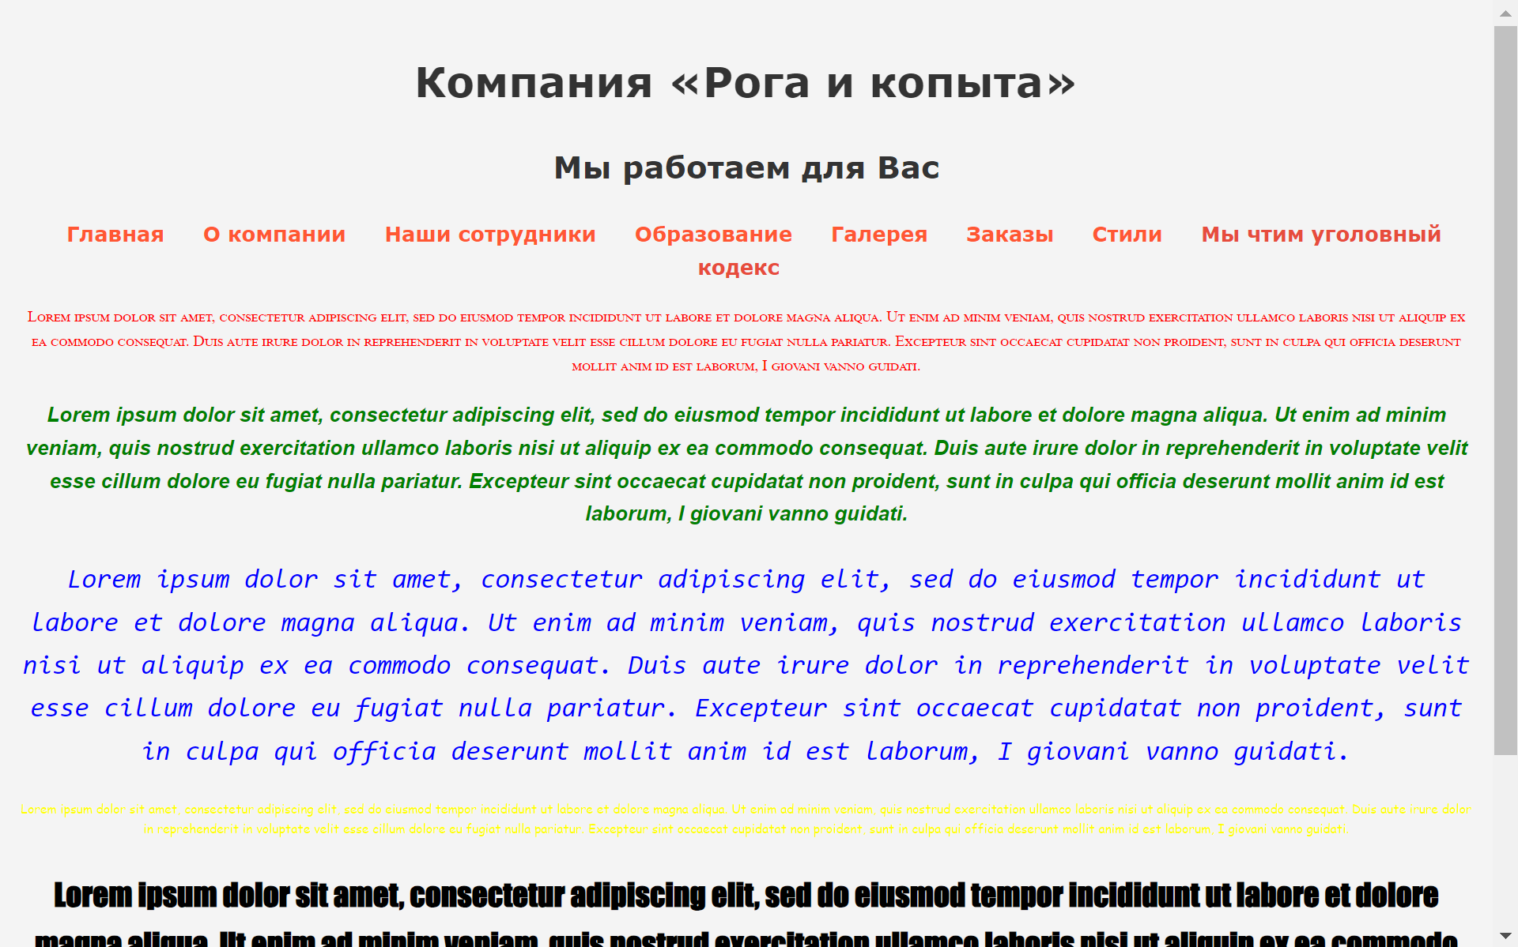

Код:

<!DOCTYPE html>

<html lang="en">

<head>

    <meta charset="UTF-8">

    <meta http-equiv="X-UA-Compatible" content="IE=edge">

    <meta name="viewport" content="width=device-width, initial-scale=1.0">

    <title>Наши сотрудники</title>

    <link rel="stylesheet" href="styles.css">

</head>

<body>

    <header>

        <h1>Компания «Рога и копыта»</h1>

        <h2>Мы работаем для Вас</h2>

        <nav>

            <div class="menu"> <!-- Обёртка для меню -->

                <ul>

                    <li><a href="index.html"><strong>Главная</strong></a></li>

                    <li><a href="about.html"><strong>О компании</strong></a></li>

                    <li><a href="employee.html"><strong>Наши сотрудники</strong></a></li>

                    <li><a href="education.html"><strong>Образование</strong></a></li>

                    <li><a href="gallery.html"><strong>Галерея</strong></a></li>

                    <li><a href="order.html"><strong>Заказы</strong></a></li>

                    <li><a href="fonts.html"><strong>Стили</strong></a></li>

                    <li><a href="https://www.mvd.ru/" target="_blank" class="external-link">Мы чтим уголовный кодекс</a></li> <!-- Новая ссылка -->

                </ul>

            </div>

        </nav>

    </header>

    <style>

        /* Глобальная таблица стилей */

        p:nth-of-type(1) {

            font-family: serif; /* С засечками */

            font-style: normal;

            font-variant: small-caps;

            font-weight: normal;

            font-size: x-small;

            color: #FF0000; /* Красный в формате HEX */

        }

        p:nth-of-type(2) {

            font-family: sans-serif; /* Рубленый */

            font-style: italic;

            font-variant: normal;

            font-weight: bold;

            font-size: medium;

            color: rgb(0, 128, 0); /* Зеленый в формате RGB */

        }

        p:nth-of-type(3) {

            font-family: monospace; /* Моноширинный */

            font-style: oblique;

            font-variant: normal;

            font-weight: lighter;

            font-size: xx-large;

            color: blue; /* Синий с помощью названия */

        }

        p:nth-of-type(4) {

            font-family: cursive; /* Рукописный */

            font-style: normal;

            font-variant: normal;

            font-weight: 100;

            font-size: 12px;

            color: hsl(60, 100%, 50%); /* Желтый в формате HSL */

        }

        p:nth-of-type(5) {

            font-family: fantasy; /* Аллегорический */

            font-style: normal;

            font-variant: normal;

            font-weight: 900;

            font-size: 150%;

            color: initial; /* По умолчанию */

        }

    </style>

</head>

<body>

    <p>Lorem ipsum dolor sit amet, consectetur adipiscing elit, sed do eiusmod tempor incididunt ut labore et dolore magna aliqua. Ut enim ad minim veniam, quis nostrud exercitation ullamco laboris nisi ut aliquip ex ea commodo consequat. Duis aute irure dolor in reprehenderit in voluptate velit esse cillum dolore eu fugiat nulla pariatur. Excepteur sint occaecat cupidatat non proident, sunt in culpa qui officia deserunt mollit anim id est laborum, I giovani vanno guidati.</p>

    <p>Lorem ipsum dolor sit amet, consectetur adipiscing elit, sed do eiusmod tempor incididunt ut labore et dolore magna aliqua. Ut enim ad minim veniam, quis nostrud exercitation ullamco laboris nisi ut aliquip ex ea commodo consequat. Duis aute irure dolor in reprehenderit in voluptate velit esse cillum dolore eu fugiat nulla pariatur. Excepteur sint occaecat cupidatat non proident, sunt in culpa qui officia deserunt mollit anim id est laborum, I giovani vanno guidati.</p>

    <p>Lorem ipsum dolor sit amet, consectetur adipiscing elit, sed do eiusmod tempor incididunt ut labore et dolore magna aliqua. Ut enim ad minim veniam, quis nostrud exercitation ullamco laboris nisi ut aliquip ex ea commodo consequat. Duis aute irure dolor in reprehenderit in voluptate velit esse cillum dolore eu fugiat nulla pariatur. Excepteur sint occaecat cupidatat non proident, sunt in culpa qui officia deserunt mollit anim id est laborum, I giovani vanno guidati.</p>

    <p>Lorem ipsum dolor sit amet, consectetur adipiscing elit, sed do eiusmod tempor incididunt ut labore et dolore magna aliqua. Ut enim ad minim veniam, quis nostrud exercitation ullamco laboris nisi ut aliquip ex ea commodo consequat. Duis aute irure dolor in reprehenderit in voluptate velit esse cillum dolore eu fugiat nulla pariatur. Excepteur sint occaecat cupidatat non proident, sunt in culpa qui officia deserunt mollit anim id est laborum, I giovani vanno guidati.</p>

    <p>Lorem ipsum dolor sit amet, consectetur adipiscing elit, sed do eiusmod tempor incididunt ut labore et dolore magna aliqua. Ut enim ad minim veniam, quis nostrud exercitation ullamco laboris nisi ut aliquip ex ea commodo consequat. Duis aute irure dolor in reprehenderit in voluptate velit esse cillum dolore eu fugiat nulla pariatur. Excepteur sint occaecat cupidatat non proident, sunt in culpa qui officia deserunt mollit anim id est laborum, I giovani vanno guidati.</p>

</body>

</html>

После перешел в папку проекта и продолжил настройку стилей.

Выполнил коммиты проекта: